SURAT PERNYATAAN PENULIS

Yang bertanda tangan di bawah ini ,
Nama lengkap | : | Nurul Hafizah
Asal instansi | : | Universitas Riau
Alamat kantor | : | Kampus Bina Widya Km. 12,5 Simpang Baru Pekanbaru
No. telp kantor | : | (0761) 63276
Alamat rumah | : | Jl. Tanjung Kapal
No. HP | : | 082171661974
E-mail | : | nurulhafizah788@gmail.com
selaku corresponding author yang mewakili penulis lainnya pada naskah yang berjudul: Studi Etnomedisin Pemanfaatan Zingibereaceae oleh Masyarakat Melayu Di Pulau Rupat, Kabupaten Bengkalis, Riau

dengan susunan penulis:
- Nurul Hafizah
- Fitmawati

menyatakan bahwa naskah yang saya submit ke Al-Kauniyah: Jurnal Biologi tersebut adalah:
- Tidak mengandung unsur plagiarisme, sesuai ketentuan yang berlaku
- Tidak sedang dikirimkan ke jurnal lain
- Tidak sedang diproses untuk diterbitkan dalam bentuk publikasi apapun
- Semua penulis telah menyetujui urutan penulis dan menyetujui bentuk akhir naskah
- Bersedia menanggung resiko terhadap keakuratan data dan tidak akan meminta pertanggungjawaban kepada redaksi terhadap kesalahan data yang diberikan.

Demikian pernyataan ini saya buat dengan sesungguhnya, dan saya bersedia menerima segala tindakan yang diambil oleh Dewan Redaksi Al-Kauniyah: Jurnal Biologi, apabila di kemudian hari terbukti terdapat satu atau lebih dari pernyataan saya yang tidak benar.
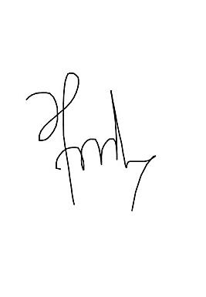
Pekanbaru, 28 Desember 2021

(Nurul Hafizah)

